ТЕКСТОВОЙ ОТЧЕТ

МУНИЦИПАЛЬНОГО АВТОНОМНОГО
УЧРЕЖДЕНИЯ КУЛЬТУРЫ
«ЦЕНТРАЛИЗОВАННАЯ КЛУБНАЯ СИСТЕМА г. ОРСКА»

2020 год

Клубные ресурсы: сеть, кадры, образовательный уровень, материально-техническая база

МАУК «Централизованная клубная система г. Орска» создана в 2005 году (Распоряжение администрации города Орска от 30.12.05г. № 4684-р) в результате объединения нескольких досуговых объектов в единую систему учреждений клубного типа. МАУК «ЦКС г. Орска» имеет статус юридического лица. Учредителем учреждения является муниципальное образование «Город Орск».

Основной целью МАУК «ЦКС г. Орска» является создание условий для творческой самореализации личности, осуществление культурных мероприятий для населения, воспитание и развитие способностей детей и молодежи.

Основная деятельность учреждения состоит в создании и организации работы любительских творческих коллективов, кружков, клубов по интересам и проведении различных по форме и тематике культурно-массовых мероприятий.

Сеть МАУК «ЦКС г. Орска» в 2020 году не изменилась и составляет 9 единиц (3 городских клуба (клубы «Юность», «Надежда», Дружба») и 6 сельских клубов (клубы сел Ора, Тукай, Крыловка, Ударник, поселка Новоказачий, поселка Мирный).
В клубных учреждениях имеются музыкальные центры, световое оборудование, звукоусиливающие комплекты аппаратуры, микшерские пульты, микрофоны.
Для освещения работы учреждения, в сети Интернет существует официальный сайт МАУК «ЦКС г. Орска».

Кадры

В высших и средне-специальных учебных заведениях обучаются 7 человек.
В 2020г. муниципальными наградами были награждены 3 человека:
- Клименко В.А., заведующий филиалом (клуб п. Новоказачий) муниципальным знаком отличия «За добросовестную службу III степени»;
- Афанасьев Н.А., балетмейстер клуба «Юность» Почетной грамотой главы города Орска за профессиональное мастерство, личный вклад в развитие, сохранение и приумножение культурной среды города, а также в связи с празднованием Дня работника культуры;
- Осенчугова Е.Н., заведующий филиалом (клуб с. Крыловка) вручено Свидетельство о занесении на доску почета Советского района г. Орска.

С целью повышения профессиональных навыков работники клубных учреждений приняли участие в областных вебинарах:

Тема вебинаров | Дата проведения | Количество участников
Онлайн-творческая мастерская «День Победы»: от парада до современных форм и общественных инициатив». | 21 апреля | 22 чел.
Онлайн – интенсив для руководителей творческих коллективов МО области «Путь к успеху эстрадного исполнителя». | 22 апреля | 15 чел.
Онлайн-интенсив для руководителей творческих коллективов МО области. Анализ концертных программ зонального этапа областного фестиваля народного творчества «Салют, Победа!». | 23 апреля | 16 чел.
Онлайн - практикум «От идеи к проекту» Э. Аргунеев | 05 августа | 12 чел.
Онлайн формат, семинар – практикум для руководителей творческих коллективов, методистов, звукорежиссеров:  - театральная секция  - секция звукорежиссера  - методическая секция  - хореографическая секция  - вокально-хоровая секция  -ДПИ и ИЗО | 22-25 сентября | 26 чел.  3 чел.  1 чел.  3 чел.  8 чел.  5 чел.  6 чел.
Вебинар для специалистов методических служб на тему «Учет культурно-досуговой деятельности и качественное заполнение форм федерального статистического наблюдения формы 7 НК» | 7 декабря | 1 чел.

Всего в областных вебинарах приняло участие 92 человека

Материально - техническая база

В оперативном управлении МАУК «ЦКС г. Орска» находится 9 зданий:

- клуб «Юность» - 1973 года постройки, площадь 679, 5 м2., 100 посадочных мест;

- клуб «Надежда» - 1972 года постройки, площадь 284,4 м2.;

- клуб «Дружба» - 1977 года постройки, площадь 258,6 м2.;

- клуб села Ора – 1989 года постройки, площадь 197 м2., 80 посадочных мест;

- клуб села Тукай - 1989 года постройки, площадь 244,3 м2., 70 посадочных мест;

- клуб села Крыловка - 1972 года постройки, площадь 450,4 м2., 180 посадочных мест;

- клуб села Ударник - 1990 года постройки, площадь 1048,6 м2., 244 посадочных мест;

- клуб посёлка Новоказачий - 1963 года постройки, площадь 241,1 м2.,

100 посадочных мест;

- клуб посёлка Мирный - 1969 года постройки, площадь 361 м2., 140 посадочных мест.
Учреждения имеют 27 досуговых помещений для работы клубных формирований. Число зрительных залов – 7, количество посадочных мест - 914.
В 2020 году проведена работа по укреплению материально- технической базы:
- в рамках реализации проектов развития общественной инфра-
структуры проведен ремонт клуба поселка Мирный по программе «Народный бюджет» на сумму 1 030 009,44 руб.;
- в связи с возникновением чрезвычайной ситуации (ураган) отремонтирована кровля клуба поселка Мирный на сумму 427 563,4 руб.
Финансирование – муниципальный бюджет.
- в рамках реализации социально значимых мероприятий на территории клуба села Ора установлен мемориальный обелиск (в комплекс входит 3 пилона с именами участников Великой Отечественной войны и тружеников тыла) на сумму 301 527 руб. Финансовая помощь в установке обелиска оказана Е.К. Алкуловым, депутатом Законодательного собрания Оренбургской области.

Основные проблемы клубных учреждений:
1) здание клуба «Дружба» не работает, так как необходима его полная реконструкция;
2) здания клубов села Ора, села Ударник, посёлка Мирный требуют капитального ремонта;
3) для внедрения в практику культурно - досуговых учреждений информационных цифровых технологий требуется современное технологического оснащение.

Хозяйственная работа

В течение года в клубных учреждениях проводилось благоустройство территорий: выкос трав, полив цветов и саженцев, уборка сухой листвы, очистка территорий от снега.
Ежегодно в летний период в городе Орске проводится городской конкурс по озеленению и цветочному оформлению города «Лучший цветник» среди учреждений культуры. От ЦКС в конкурсе приняли участие четыре клубных учреждения. По итогам конкурса I место присудили клубу села Ударник. Клуб «Надежда», клубы сел Крыловка и Новоказачий получили Дипломы по номинациям.

Проектная деятельность

В течение года работниками МАУК «ЦКС» уделялось особое внимание выполнению проектной деятельности:
1)проект развития общественной инфраструктуры, основанных на местных инициативах «Народный бюджет» (ремонт клуба п. Мирный);
2) в рамках реализации национального проекта «Культура» подача заявки для участия в конкурсе на выделение субсидии на капитальный ремонт учреждений культурно - досугового типа в сельской местности (здание клуба поселка Мирный);
3) Благотворительный Фонд Владимира Потанина, участие в конкурсе на выделение гранта «Общее дело» (участие клуба «Юность»);
4) Благотворительный фонд «Синара», подготовлены и направлены документы на оказание адресной помощи клубным учреждениям МАУК «ЦКС г. Орска».
5) Межрегиональный конкурс «Деревенька моя» в рамках проекта «Фонды местных сообществ – эффективная общественная Форма Местного Созидания в малых территориях России» при поддержке Фонда президентских грантов (участие клуба села Крыловка).

Народное творчество: концертная деятельность,
участие в фестивалях

Самодеятельное народное творчество является не только средством воспитания, но и средством художественно-творческого развития личности. Потребность в общении, самовыражении, желание приобщиться к искусству побуждает множество людей разного возраста участвовать в самодеятельности. Занимаясь любительским творчеством каждый может выбрать тот вид, который ему по душе.
В 2020 году в клубных учреждениях действует 42 клубных формирований, в них участников 624 человека. Из общего числа клубных формирований:
- коллективы самодеятельного народного творчества – 32
(детские коллективы -25, взрослые коллективы – 7)
- кружки и клубы по интересам - 10
- звание «Народный» имеют 10 коллективов

Участие в фестивалях, конкурсах
В 2020 году творческие коллективы МАУК «ЦКС г. Орска» участвовали в офлайн и онлайн фестивалях - конкурсах различных уровней.
Народный хореографический ансамбль «Фантазия» клуба «Юность»
- Международный конкурс – фестиваль музыкально - художественного творчества «Восточная сказка» г. Казань (с 3 по 7 января, лауреат 1 ст., )
Народный вокальный ансамбль «Настроение» клуба «Юность»
- Окружной этап областного конкурса работников образования «Виват, таланты», (апрель г. Оренбург, диплом Лауреата)
Народный ансамбль танца «Радуга» клуба «Юность»
- Международный конкурс-фестиваль детского, юношеского и взрослого творчества «Московское созвездие» г. Москва (с 7 по 10 января, лауреат 1 ст.)
- ХIХ Международный фестиваль – конкурс детско-юношеского и взрослого творчества «Птица удачи» г. Челябинск (7 марта, лауреат 2ст.)
- Международный конкурс - фестиваль детского, юношеского, молодёжного творчества «Европа-Азия» (г. Орск, 14 марта, Диплом)
- Х Международный онлайн - конкурс "Вдохновение" для хореографических коллективов (с 8 по 20 апреля, лауреат 2 ст.)
- Международный онлайн конкурс «Солнечный свет» (17сентября,
Диплом 1 ст.)
Вокальный ансамбль «Россиянка» клуба села Крыловка
- Международный онлайн – конкурс «Таланты России» (апрель, диплом лауреата 3 ст.)
Участница самодеятельности Т. Осенчугова клуба с. Крыловка
- V Международный конкурс «Таланты России», проходящий в формате ФМВДК. Номинация "Конкурс чтецов". Татьяна Осенчугова, Лауреат 3 степени (10 июня)
- V Всероссийский конкурс «Таланты России», проходящий в формате ФМВДК ". Номинация "Конкурс стихов". Татьяна Осенчугова Лауреат 1 степени (10 июня)
Танцевальный коллектив «Фейерверк» клуба села Ударник
- Международный конкурс-фестиваль Дыхание лета» (г. Москва, 28 июля, Лауреат 2 ст.)
- Международный фестиваль – конкурс детского и юношеского творчества «Салют талантов» г. Санкт –Петербург (сентябрь, Лауреат 3 ст.)

8 коллективов, имеющие звание «Народный» участвовали в областном фестивале «Салют Победы», посвященный 75летию Победы в Великой Отечественной войне.
Любительские объединения и клубы по интересам

В МАУК «ЦКС г. Орска» насчитывается 10 кружков и клубов по интересам, в которых занимаются 115 человек.
Это кружки художественной формы деятельности: 1) «Рукодельница» (клуб «Надежда», клуб с. Ударник), «Мастерица», «Кройки и шитья» (клуб п. Новоказачий);
2) кружок «Творчество и досуг» в клубах села Тукай, Ора, Крыловка;
3) кружок раннего развития в клубе села Тукай, литературный кружок и молодежный клуб «Ровесник» в клубе п. Новоказачий.
В течение года участники кружков декоративно-прикладного творчества вместе с руководителями организовывают выставки к различным мероприятиям.

Выставки декоративно - прикладного творчества
«Выставка в рамках областного фестиваля «Салют Победы»
15 марта на базе Драматического театра была организована городская выставка в рамках областного фестиваля народного творчества «Обильный край, благословенный», посвященного 75-летию Победы в Великой Отечественной войне «Салют Победы». Семь клубных учреждений МАУК «ЦКС» подготовили на выставку 80 экспонатов. За организацию выставки и участие в областном фестивале народного творчества «Салют Победы!» МАУК «ЦКС г. Орска» наградили Дипломом.

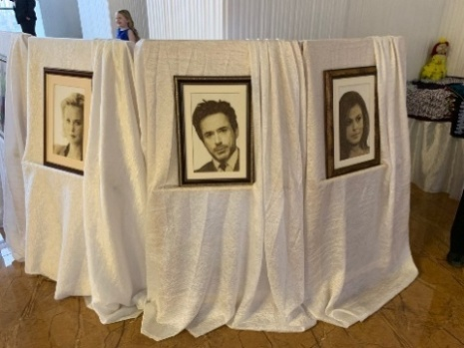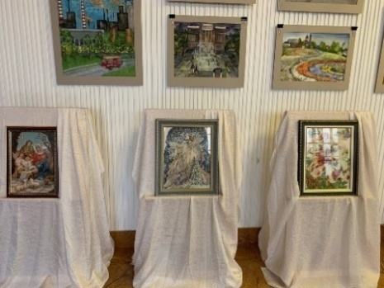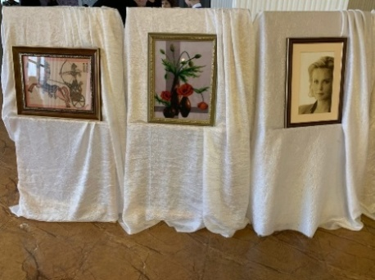
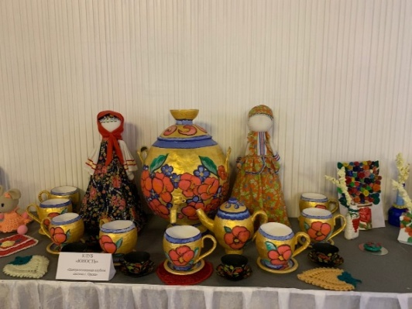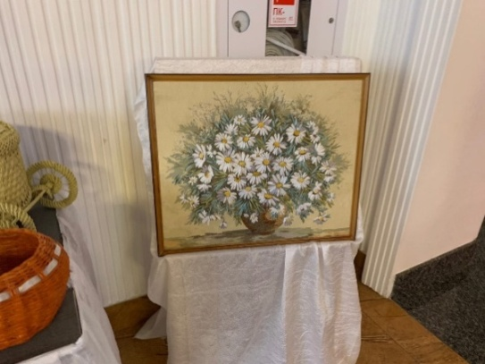
Выставка, посвященная областному фестивалю народного творчества «Обильный край, благословенный», посвященного 75-летию Победы в Великой Отечественной войне «Салют Победы».

Выставка «Фантазии из салфеток» - выставка поделок мастеров и участников кружков декоративно – прикладного творчества была организована с 20 февраля по 6 марта в клубах с. Тукай, Крыловка, Новоказачий, Ударник и в городских клубах «Надежда» и «Юность».
В изготовлении поделок принимали участие дети - участники кружков декоративно-прикладного творчества с руководителями и все желающие. Всего приняло участие 42 мастера, подготовлено 132 экспоната.
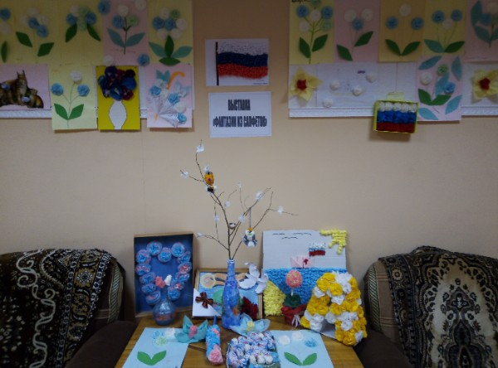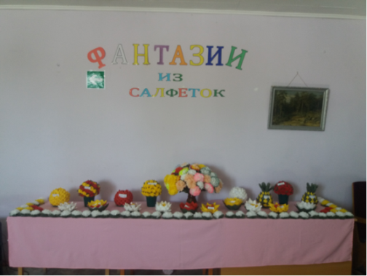
Клуб «Надежда» Клуб с. Тукай
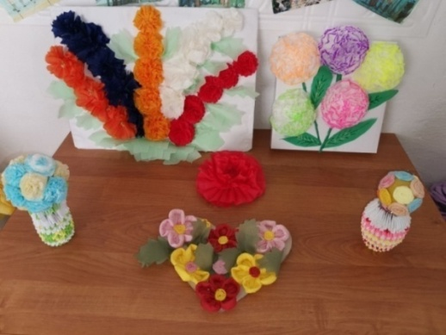
Клуб п. Новоказачий

Онлайн - выставка «Семейные обереги»
С целью познания культуры, обычаев и традиций своего народа клубные учреждения подготовили онлайн выставки «Семейные обереги». В содержание видео роликов вошла информация о культуре и быте наших предков, о происхождении и изготовлении различных семейных оберегов.
Клуб «Юность» в своем видео «Славянские куклы обереги» рассказывали об истории оберегов и представили 4 экспоната оберегов, изготовленные жительницей поселка ОЗТП Жиляевой О.В.
На онлайн выставке клуба села Ударник были представлены поделки в количестве 98 штук. Это куклы, подковы, бусы, браслеты, подсолнухи, мешочки с травами, ключи, животные, птицы, веники, домовята и т.д. Обереги были изготовлены из ткани, солёного теста, круп, ракушек, плодовых косточек, бумаги, пряжи. В выставке приняли участие 21 человек.
Видео клуба поселка Мирный состояло из показа несколько видов оберегов. Была представлена выставка из 19 поделок оберегов.
Клуб «Надежда» и клуб села Ора показали мастер – класс по изготовлению куклы оберега и венка оберега, затем жители села Ора в клипе рассказали о своих оберегах.
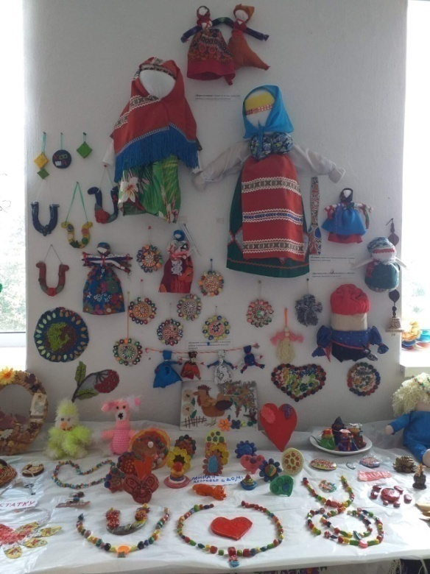
Видео клубов сел Крыловка и Новоказачий подготовлено как познавательная беседа об оберегах, для чего они нужны и какие бывают обереги. На выставке в клубе с. Крыловка представлено 30 экспонатов. Всего приняло участие в онлайн выставке - 40 человек умельцев, представлено 170 экспонатов.

Выставка «Семейные обереги»,
клуб с. Ударник

Онлайн выставка "Чудеса бисероплетения"
С целью показа увлекательного мира рукоделия, творчества и фантазии к Дню матери клубные учреждения подготовили онлайн выставки «Чудеса бисероплетения». На выставке были представлены изделия, выполненные в технике бисероплетения и в технике вышивания бисером. Это цветы, деревья, женские украшения, иконы. Свои изделия из бисера представили мастерицы клубов с. Новоказачий, Ударник, Крыловка, клуба «Надежда». Это цветы, деревья, женские украшения, иконы.
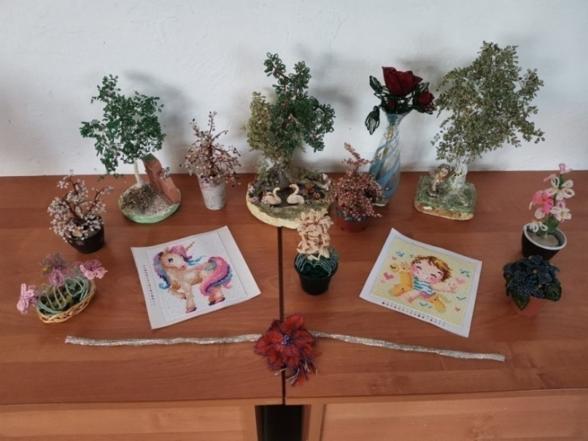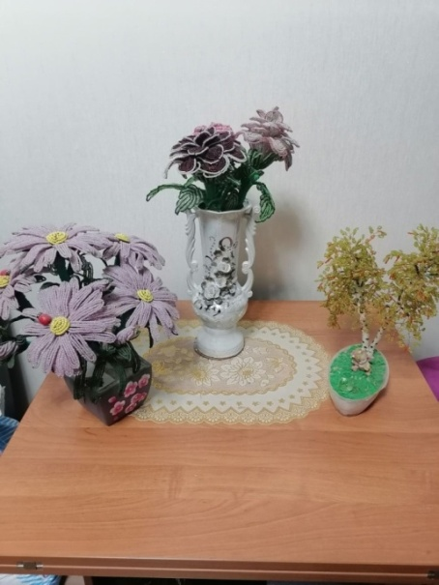
Клуб п. Новоказачий Клуб с. Ударник

Культурно - досуговые мероприятия

Культурно - досуговая деятельность в клубных учреждениях ведется по следующим направлениям: работа с детьми и подростками, организация досуговой деятельности молодежи, работа с населением среднего, старшего и пожилого возрастов, организация семейного досуга.
В этом году со 2 квартала и до конца года клубные учреждения находились на самоизоляции, все культурно- массовые мероприятия и занятия клубных формирований были отменены, но работники клубов продолжали работу в режиме онлайн. Они подготовили различные онлайн – программы, онлайн – выставки, мастер-классы, акции, онлайн занятия.
Для освещения работы клубных учреждений созданы сайты, где можно посмотреть фото и видео информацию проведенных онлайн мероприятий.

Мероприятия по календарному циклу
Праздник Масленица
Большое внимание клубные учреждения уделяют популяризации народных традиций и обычаев.
Масленица – один из любимых русских праздников. Это праздник – необычный, содержит в себе множество различных обрядов и традиций, который с удовольствием отмечают и дети, и взрослые. Хороводы, пляски, частушки и игры, а также вкусные блины придают колорит этому мероприятию.
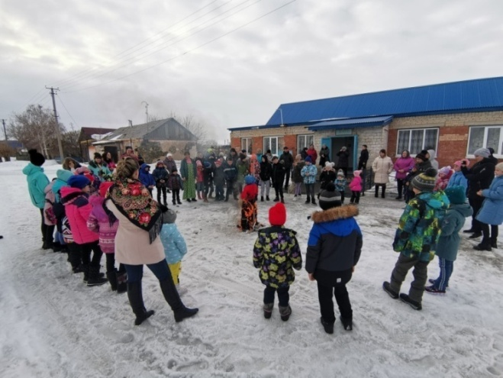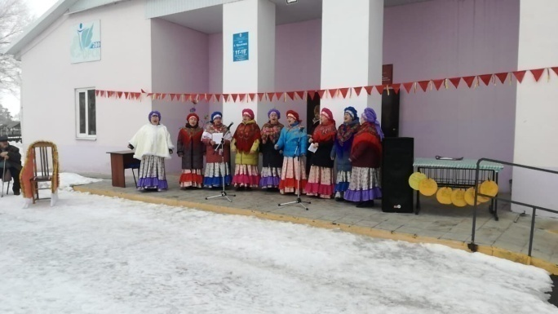
Развлекательно-игровая программа Праздник «Масленица»
«Масленица идет - блин да мед несет», клуб с. Крыловка
клуба п. Новоказачий
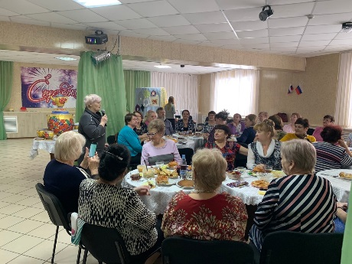

Вечер отдыха для старшего поколения «Блинный день» в клубе «Юность»
Международный женский день
Вместе с весной к нам приходит прекрасный и замечательный праздник – Международный женский День 8 марта. На сцене клубных учреждений состоялись праздничные концерты, посвященные прекрасной половине человечества. Со сцены звучали слова благодарности, поздравлений и пожеланий, адресованных тем, кто наполняет нашу жизнь своими теплом, красотой и заботой.
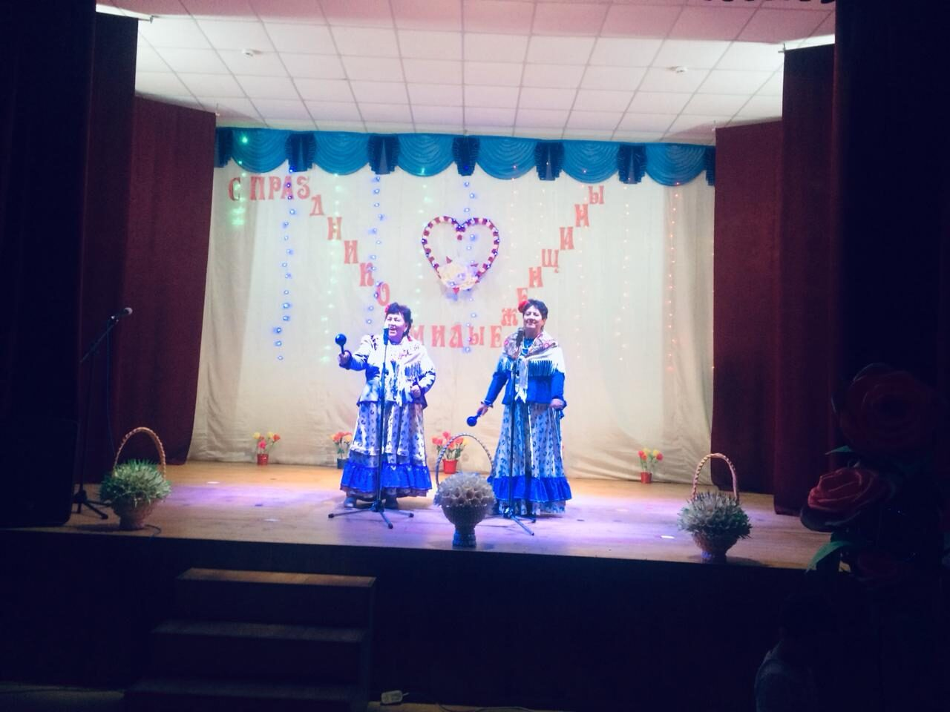
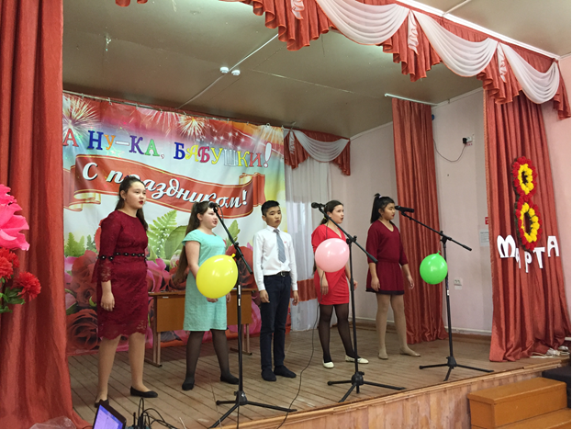
«Ее Величество – женщина!»
в клубе с. Крыловка
Концертная программа в клубе с. Тукай
День России
12 июня в День России на портале «Культура Оренбуржья» была показана концертная программа «Пою тебе, Россия». От клубной системы были направлены три концертных номера («Дорога без конца» - народный ансамбль виолончелистов, «В горнице» - народный ансамбль танца «Радуга»,
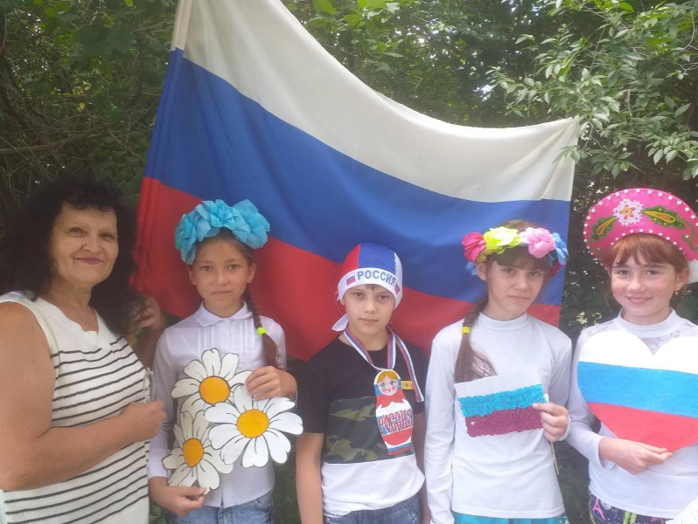
«Счастье тебе, Земля моя» - народный вокальный ансамбль «Настроение»).
Клубные учреждения приняли участие в акциях:
- флешмоб «Флаги России» - размещение флагов на зданиях клубных учреждений (клуб с. Тукай, Ора, Крыловка,Новоказачий, Мирный);
- флешмоб «Окна России» - подготовлены видео ролики, где принимали участие в акции жители сел и города. Были оформлены окна рисунками детей, поздравлениями с Днем России, флажками, шарами;
- танцевальный флешмоб, который выкладывались в соц.сетях (клуб «Юность», п. Новоказачий);
- подготовлены видео ролики о России.

Работа с семьями
В течение года проходит немало мероприятий направленных на организацию семейного досуга, укрепления статуса семьи в обществе, сохранение и возрождение лучших семейных традиций.
В июне месяце семья Поменовых (родители и 3 детей), проживающая в селе Ударник принимали участие в городском онлайн - фестивале «Молодая семья г. Орска 2020». Фестиваль состоял из 3 конкурсов:
- Приветствие «Знакомьтесь – это мы»
- Семейная родословная
- Кулинарный поединок «Смак»
Работники клуба села Ударник оказывали помощь в подготовке этой семьи.
Семья Поменовых стали призерами фестиваля, получили благодарность и ценные подарки.
День семьи, любви и верности
Работники клуба с. Крыловка организовали акцию "Ромашковое настроение" в рамках праздника "День семьи, любви и верности". Были изготовлены цветы ромашки - как символ праздника, которые раздали многодетным семьям. В августе месяце был проведен конкурс видео роликов "Семья - моя крепость", в котором принимали участие семьи села Крыловка. Каждая семья представила видеоролик о своей семье. Победителей выбирали по лайкам. Все были награждены дипломами и призами.
Клуб поселка Новоказачий в рамках семейного праздника провели видео конкурс семейной газеты «Папа, мама, я - спортивная семья».
7 июля клуб «Юность» провели онлайн мастер класс «Ромашка – символ семьи». К Дню семьи был создан поздравительный музыкальный видео клип «Гимн семьи». Принимал участие в создание музыкального видео клипа Народный вокальный ансамбль «Поющие ангелы».
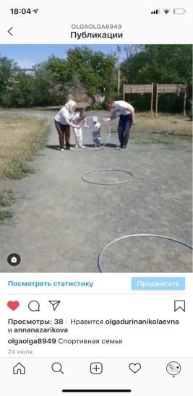

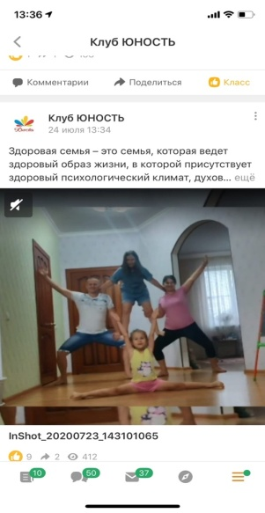
24 июля состоялась онлайн эстафета под названием «Спортивная семья». Принимали участие семьи, проживающие в поселке ОЗТП. Необходимо было каждой участвующей семье снять видео материал на выполнение спортивной эстафеты и передавая от одного к другому участнику в онлайн режиме эстафету, подбирая посильные задания для выполнения. Организатором мероприятия стал клуб «Юность».

Мероприятия, посвященные 285 - летию города Орска

Проект «Культура объединяет людей и времена»
1) С 11 по 31 января стартовал проект под названием "Культура объединяет людей и времена", создателем которого является Централизованная клубная система. Сущность проекта: приобщение населения (дети, молодежь, подростки, старшее поколение) к основам национальной культуры, знакомя его с особенностями обычаев, ритуалов, предметами декоративно-прикладного искусства, играми, традициями проведения праздников. За время действия проекта каждый клуб планирует организовать и расширить работу по выбранному направлению:
- молодежное движение «Мы вместе» (клуб п. Новоказачий)
- старшее поколение «Секрет долголетия» (клуб с. Ора)
- «Традиции живая нить» знакомство с традициями, обрядами и обычаями народов России (клуб «Надежда»)
- "Оренбуржье - край казачий" - (клуб с. Крыловка)
- женский клуб «Современная Я» (клуб «Юность»)
- «Золотые руки» (клуб с. Тукай)
- «Семья» (клуб с. Ударник)
- «Живи и процветай, водная жемчужина Оренбуржья» (клуб п. Мирный)

Открытие проектов прошли в январе 2020 года на базе структурных подразделений.
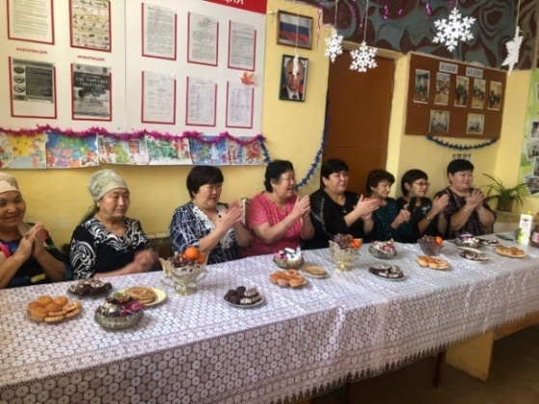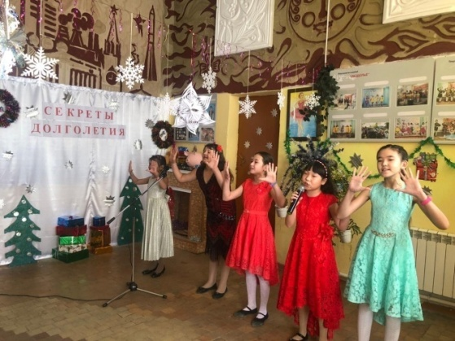
11 января в клубе с. Ора состоялся вечер отдыха для старшего поколения
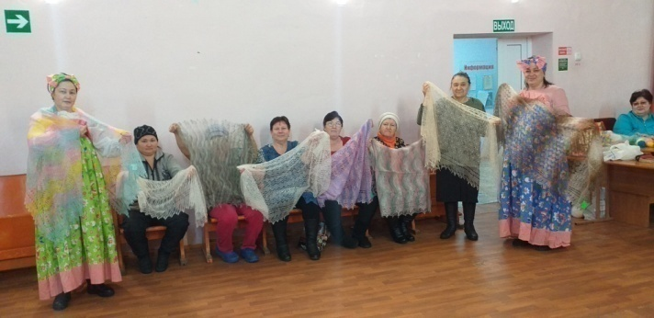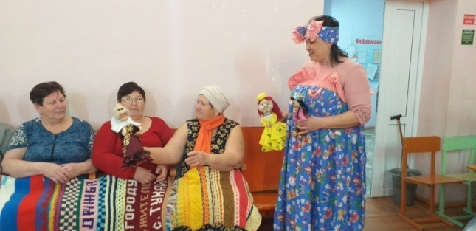
21 января в клубе села Тукай состоялось мероприятие «Золотые руки», целью которого является сохранить и продолжить прикладное искусство села, расширить представления о творчестве народных умельцев живущих в родном селе. На мероприятии присутствовали мастера прикладного творчества, которые рассказали о своем увлечении. Совместно было принято решение собираться в клубе в последнее воскресенье каждого месяца для обмена опытом и проведения мастер классов для всех желающих.
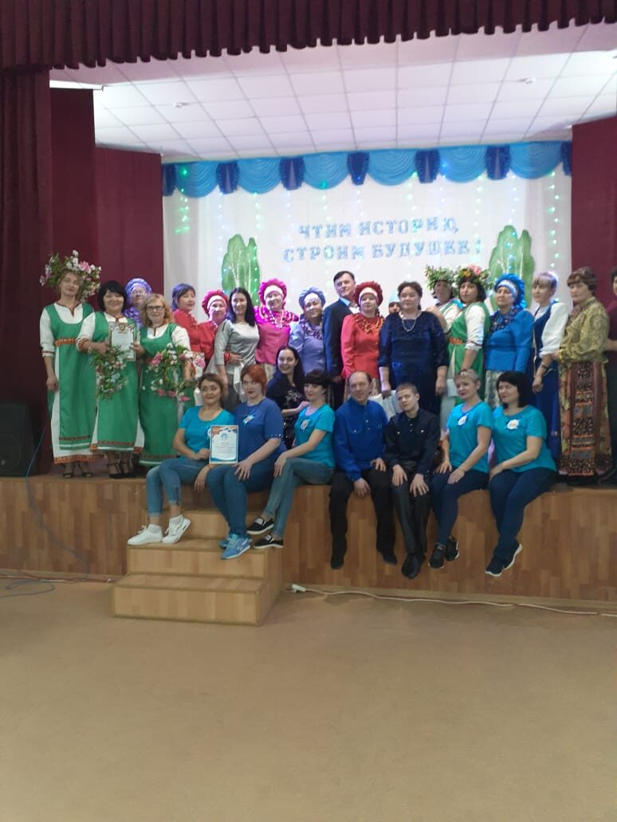
25 января в клубе с. Крыловка прошла конкурсная программа «Чтим историю, строим будущее», в которой приняли участие 4 команды:
- команда детского сада «Родничок» - «Невянки» - команда школы № 39 – «Барыня- сударыня» - команда работников ФАПа и соцзащиты –«Айболит»
- команда активных девушек села Крыловка – «Активистки»
Программа состояла из четырех конкурсов: «Приветствие», «Казачья кухня», «Родному городу», домашнее задание «Оренбуржье- край казачий». Участники команд должны были проявить себя в различных жанрах, исполнить танец, песню, показать обряд или сценку по заданной тематике.
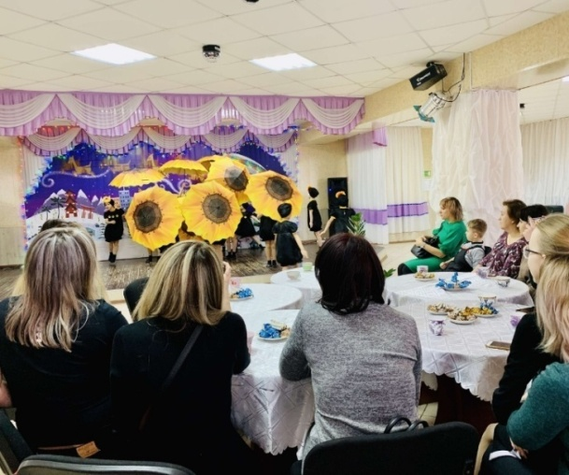
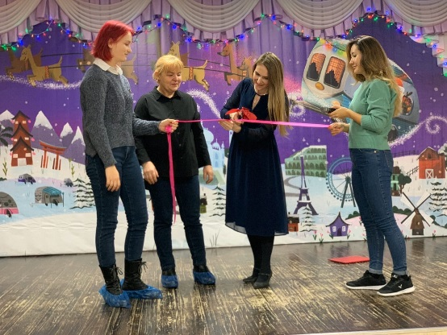
25 января в клубе «Юность»
состоялось открытие женского клуба «Современная Я». На мероприятии была затронута история рождения женского клуба в мире и в России, какие существовали клубы и какую преследовали цель. Были совершены такие ритуалы как, перерезывание красной ленты, занесение в книгу женского клуба «Современная Я» имена тех, кто вступил в клуб. Написание книги «Современная Я» будет нести информационный характер и факты о работе клуба.

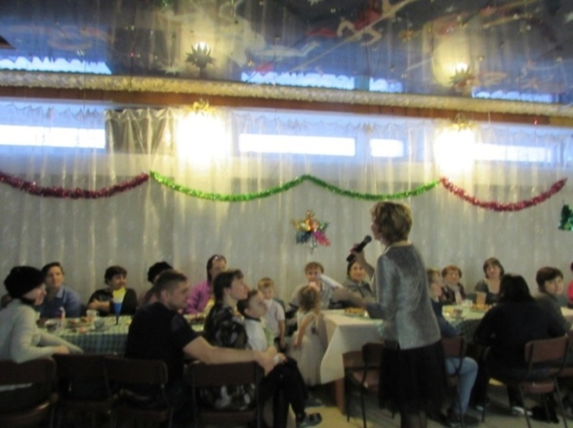
24 января в клубе села Ударник в рамках проекта состоялись «Семейные посиделки», с целью сохранения ценностей семейного института. В зале весь вечер царила тёплая дружеская атмосфера. Для гостей были организованы чайные столы, проведены увлекательные игры и конкурсы. Участников мероприятия порадовали своим выступлением танцевальный коллектив «Фейерверк», вокальный коллектив «Ручеёк» и юные чтецы с театрального кружка «Затейники».

Онлайн фестиваль по возрождению дворовых игр «Игры нашего двора
2) К юбилею города с целью популяризации дворовых игр с 5 по 12 августа проводился онлайн фестиваль по возрождению дворовых игр «Игры нашего двора», в котором принимали участие клубные учреждения.
В видео роликах были представлены игры царских времен, советского времени, современные игры. Ролик содержал краткую информацию по истории возникновения выбранной игры, ее правила и наглядную демонстрацию.

Марафон онлайн поздравлений
3) С 12 по 16 августа все клубные учреждения провели праздничный марафон, включающий в себя:
- видео ролик поздравлений с 285-летием города Орска от каждого клубного учреждения МАУК «ЦКС г. Орска»;
- «Юбилейный букет» - организация выставки цветов и цветочных композиций на территории клубного учреждения.
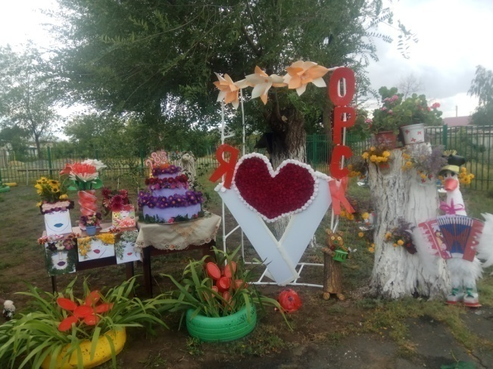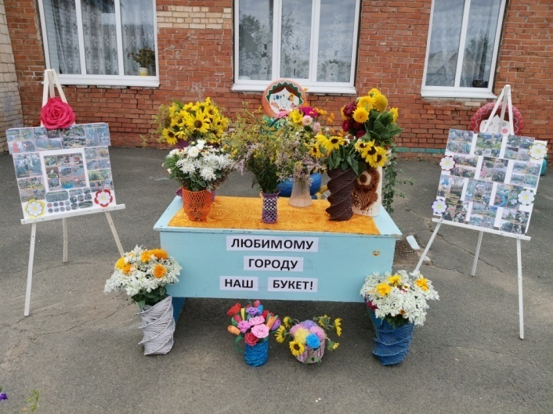
Клуб с. Крыловка Клуб п. Новоказачий

Проект «Наши традиции» - Праздник урожая (онлайн формат)
Праздник урожая – праздник, посвященный собранному урожаю, плодородию и семейному благополучию. В этом году с 8 по 30 сентября праздник урожая проводился в онлайн – формате. Клубные учреждения самостоятельно определили форму проведения.
Клуб «Юность» подготовил видео клип «Щедрые дары осени» с участием народного ансамбля танца «Радуга». Участники танцевального коллектива вместе с родителями на природе собирали урожай грибов и ягод, ребята рисовали, танцевали и пили чай.
Клуб «Надежда» в рамках праздника урожая показали видео на тему «Капустные посиделки». Клип посвящен важному и любимому овощу – капусте. Участники кружка «Юный театрал» читали стихи о капусте, была представлена выставка поделок из овощей, показаны блюда из капусты.
В видео клипе, который подготовил клуб с. Ударник участвуют жители села, которые показывают свои заготовки овощей, фруктов, ягод. Представлена выставка поделок из овощей и природного материала. Дети участвовали в онлайн конкурсе рисунка на тему «Яркие краски осени».
Клуб с. Крыловка подготовил видео ролик, где представлена выставка поделок из овощей, односельчане показали свой урожай в фото и видео, дети отгадывали загадки, звучали частушки про осень и песни про урожай.
Работники клуба с. Ора заранее объявили населению об участии в празднике урожая. В ролике жители села делились фирменными рецептами из овощей и фруктов, исполняли частушки, участвовали в выставке готовых изделий.
Клуб п. Новоказачий создал видео ролик, где принимали участие дети в роли Осени и в роли овощей, показана фото выставка «Наш богатый урожай». Среди жителей поселка проводился онлайн марафон «Заготовки на зиму», для детей прошла онлайн викторина «Что растет в огороде?».

Деятельность методических служб

В соответствии с приказом Министерства культуры Оренбургской области от 18.03.2020г. № 127, во исполнении указа Губернатора Оренбургской области от 17.03.2020г. № 112 –ук, в целях предупреждения распространения новой коронавирусной инфекции (2019 – nCoV) со 2 квартала и до конца года клубные учреждения находились на самоизоляции, все культурно- массовые мероприятия и занятия клубных формирований были отменены, но работники клубов продолжали работу в формате онлайн. Они подготовили различные онлайн – программы, онлайн – выставки, мастер-классы, акции, онлайн занятия. Для освещения работы клубных учреждений созданы сайты, где можно посмотреть фото и видео информацию проведенных онлайн мероприятий.
В течение года методисты курировали работу 8 клубных учреждений:
- сбор и анализ ежеквартальных отчетов, основных цифровых показателей;
- ежемесячный сбор планов работы клубных учреждений;
- участие творческих коллективов в онлайн фестивалях и конкурсах.
Основная задача методистов - оказание всесторонней помощи по всем направлениям культурно-досуговой деятельности.
В январе 2020 году во всех клубных учреждениях МАУК «ЦКС
г. Орска» стартовал новый проект «Культура объединяет людей и времена».
Совместно с методистами была проведена большая работа по выбору направлений, определение целей и постановке задач в подготовке и организации мероприятий.

Методические выезды
13 февраля был организован выезд в клуб поселка Мирный с целью проверки работы (согласно расписания) взрослой вокальной группы Мирянка и проверки ведения журналов учета клубных формирований и работы клубного учреждения.

Консультации
В течение 2020 года были проведены следующие методические консультации:
- по организации и проведению мероприятий в рамках федеральной программы «Старшее поколение». После консультаций во многих учреждениях были организованны мероприятия разные по формам: выставки ДПТ, посиделки с чаепитием, конкурсно-игровые программы «Старше всех», оздоровительная программа «Наше здоровье, в наших руках» и т.п.
(8 консультаций);
- по подготовке и проведению праздника «Масленица»
(5 консультаций);
- по подготовке концертных номеров коллективов МАУК «ЦКС г. Орска», носящие звание «Народный» для участие в ежегодном областном фестивале «Обильный край, благословенный» (2 консультации);
- по организации и проведению к юбилею города Орска онлайн фестиваля по возрождению дворовых игр (8 консультаций);
- по проведению в сентябре месяце праздника урожая в онлайн – формате (8 консультаций);
- по участию в благотворительной акции «Щедрый вторник»
(8 консультаций).
Всего проведено 39 консультаций.

Семинары
Методисты в течение года оказывали методическую помощь (дистанционно – телефон, соц. сети) и провели целый цикл вебинаров:
- 29, 30 апреля - «Онлайн мероприятия как форма культурного досуга (виды, жанры, создание мастер-классов, видеороликов)», участвовало 10 человек;
- 5 мая - «Подготовка и проведения юбилея Победы в режиме самоизоляции» (онлайн и офлайн мероприятия), участвовало 20 человек;
- 28 мая - «Онлайн мероприятия, посвященные Дню детства, Дню России и Дню молодежи», участвовало 16 человек;
- 5 августа - «Подготовка и проведение мероприятий, посвященных юбилею г. Орска, праздничный марафона «Букет для города», участвовало 16 человек.
Проведено 4 вебинара, участвовало – 62 человека.

Методисты МАУК «ЦКС г. Орска» совместно с руководителями учреждений и творческих коллективов, были участниками вебинаров и мастер-классов, организованными ГАУК "РЦРКОО" г. Оренбург:
- 21 апреля - онлайн - творческая мастерская «День Победы»
Е. Ручкиной.
- 22 апреля - онлайн-интенсив «Путь к успеху эстрадного исполнителя» О.Тушевой.
- 23 апреля - онлайн-интенсив анализ номеров фестиваля «Салют
Победа!» О.Савенко.
- 05 августа - онлайн - практикум «От идеи к проекту» Э. Аргунеев

- с 22 по 25 сентября - онлайн формат, семинар – практикум для руководителей творческих коллективов, методистов, звукорежиссеров.

- 7 декабря – вебинар для специалистов методических служб на тему «Учет культурно - досуговой деятельности и качественное заполнение форм федерального статистического наблюдения формы 7 НК с участием главного специалиста отдела планирования и анализа министерства культуры Оренбургской области Е.В. Высоцкой.

Методист О.В. Мыслейко более 10 лет является режиссером постановщиком концертной программы города Орска для фестиваля «Обильный край, благословенный», городского праздника «Масленица» и других городских мероприятий.
Методистами проводится работа по освещению культурно - досуговых мероприятий, творческой жизни коллективов, об участии в конкурсах различных уровней. Все информационные материалы публикуются на официальном сайте централизованной клубной системы.
Состояние детского и юношеского творчества
(нравственное, патриотическое воспитание )

В клубных учреждениях проводятся государственные праздники, воспитывающие патриотизм среди молодежи, такие, как «День защитника Отечества», «День Победы», «День России», «День флага», «День героев Отечества».
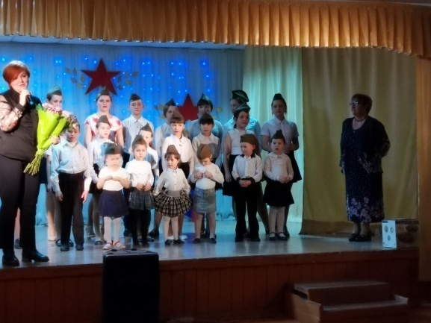
День защитника Отечества
20 февраля в клубе п.Новоказачий прошел концерт, посвященный Дню Защитника Отечества. Всех мужчин поселка поздравили представители Ленинской администрации и депутат Орского городского совета депутатов Гельмель О.А.
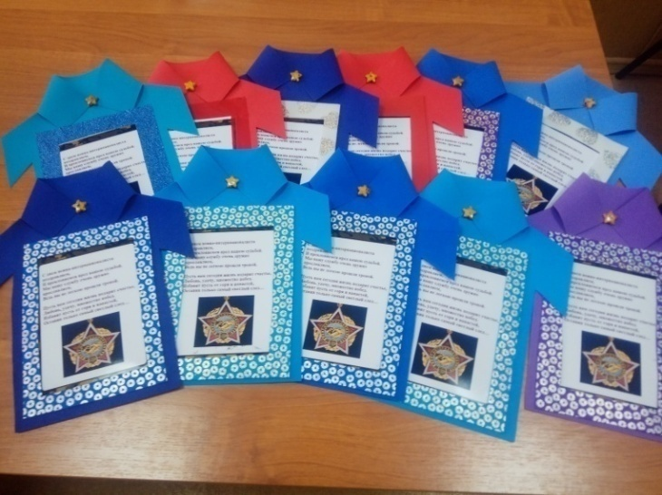
На мероприятии присутствовали матери тех парней, которые в настоящее время несут военную службу, им вручили подарки.
День памяти воинов – интернационалистов
15 февраля в клубе села Крыловка прошло мероприятие, посвященное ветеранам боевых действий. На мероприятие были приглашены воины – афганцы: Залавский Анатолий Николаевич,
Осенчугов Дмитрий Владимирович.
С большим интересом дети слушали рассказ воинов – интернационалистов о их глубокой любви к нашей Родине, о том как тяжело идти под пули, прощаться навсегда с друзьями, о том, как скорбели над могилами матери, как не дождались сотни невест своего единственного. Беседа сопровождалась просмотром фотографий воинов – интернационалистов и полученных наград за боевые действия. В конце мероприятия детям был показан небольшой видео ролик об Афганской войне.

Год Памяти и Славы - мероприятия, посвященные 75 – летию Победы
- в клубе села Крыловка ведется работа над созданием Книги памяти о ветеранах Великой Отечественной войны. Сейчас в книге уже оформлена информация о десяти ветеранах села Крыловка, в которой указывается: ФИО участника ВОВ, годы жизни, где воевал, где и когда погиб. Используются фотографии, отсканированные письма, наградные листы, военные билеты, документы и фотоматериалы из семейных архивов. Жители села активно помогают в предоставлении информации.
- 7 мая все клубные учреждения были празднично оформлены, украшены центральные окна здания портретами ветеранов, рисунками детей, трафаретами голубей, воздушными шарами, плакатами, флагами).
- 9 мая все клубные учреждения с 10.00 -12.00час вели трансляцию «РадиоПарад в Орске», звучали военные песни из окон учреждения, на волне радио хит FM 103.7.
- в праздничные дни с 1 по 9 мая работники клубов и жители сел участвовали в следующих акциях:
- акция "Георгиевская лента".Подготовлены видеосюжеты в клубах с. Ора, Новоказачий, в клубе "Надежда", где работники клубов и участники самодеятельности передавали и надевали "Георгиевскую ленту". К этой акции была написана песня "Георгиевская лента", автором которой стал десятилетний участник народного вокального ансамбля "Поющие ангелы" Ярослав Залесский.
- акция "Я рисую Победу" - в этой акции принимали участие ребята, которые запечатлели то, какой видят Победу и ее героев. Они нарисовали рисунки и затем представили их по видео (клуб "Юность", "Надежда", клубы с. Ора, Новоказачий, Крыловка)
- акция "Стихи о Победе". В этой акции участвовали все желающие, различного возраста, которые исполняли стихи о победе (клуб "Юность", "Надежда", клубы с. Ора и Крыловка)
- акция «Окна Победы», где жители сел приняли активное участие в оформление окон своих домов к празднованию Дня Победы. Желающих оказалось немало. Помимо окон жители частных домов украшали свои дворы, вывешивая красные звезды, флаги, шары, плакаты, фотографии ветеранов (клуб с.Крыловка, Ора, Тукай, Новоказачий)
- акция "Бессмертный полк в родном окошке"- все работники клубных учреждений провели разъяснительную работу и приняли активное участие в этой акции.

9 мая в 19.00 час все вместе, раскрыв окна, выйдя на балкон, в свой двор с портретами ветеранов, спели всем известную песню «День Победы», все это было снято на видео.
К 75- летию Победы в Великой Отечественной войне на территории клуба села Ора установлен мемориальный обелиск (в комплекс входит 3 пилона с именами участников Великой Отечественной войны и тружеников тыла). Помощь в установке обелиска оказана Е.К. Алкуловым, депутатом Законодательного собрания Оренбургской области. Работниками клуба возле мемориального обелиска были высажены саженцы.

День снятия блокады
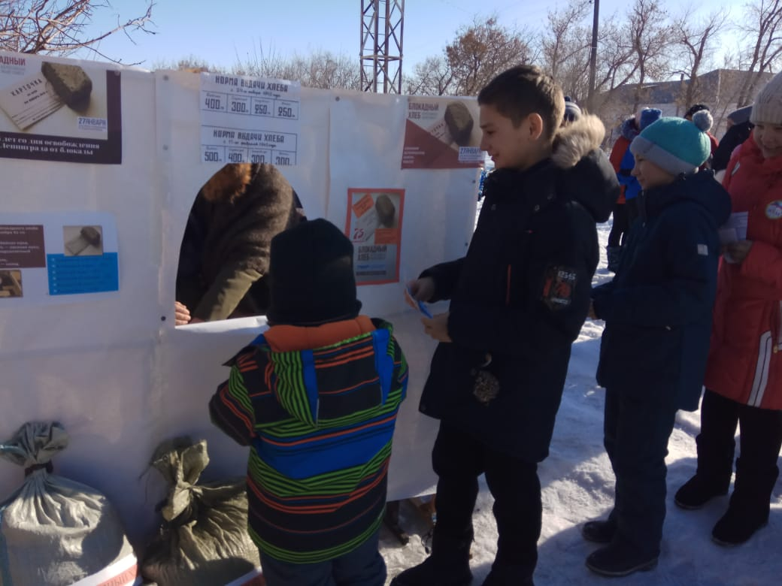
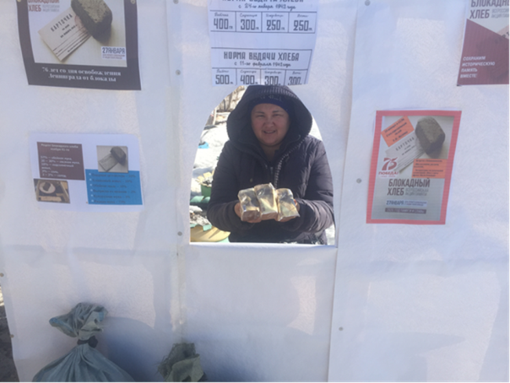
В предверии Дня Победы работники клуба села Тукай провели мероприятие, посвященное блокаде Ленинграда под названием «Блокадный хлеб». 27 января – день полного освобождения Ленинграда от фашистской блокады. Участники мероприятия узнали о том, как сражались с врагом, кто пережил все тяготы блокады, кто жил и боролся, несмотря на холод и голод. Были выданы листовки и символ акции памяти – кусочек хлеба весом в 125 граммов.

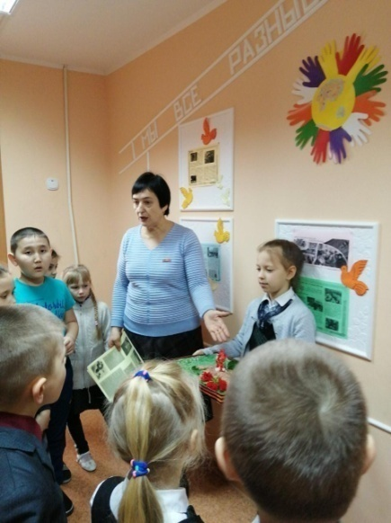
24 января 2020 года в клубе «Надежда» прошла познавательная программа «Дорога жизни», посвященная Дню снятия блокады города Ленинграда. Цель программы: знакомство с событиями Великой Отечественной войны и уважение к историческому прошлому своего
народа на примере подвига ленинградцев.
На мероприятии присутствовали дети младшего возраста, которым рассказали о «Блокадном хлебе» и показали, какой кусочек хлеба выдавался блокадникам.

День флага
С 21 по 25 августа клуб «Юность» организовал в соц.сетях онлайн показы к Дню флага. Участники коллективов активно приняли участие в конкурсе рисунков «Я рисую Флаг России», был создан видео клип рисунков, видео мастер - класс на тему «Я рисую флаг», а так же проводился опрос в социальных сетях.
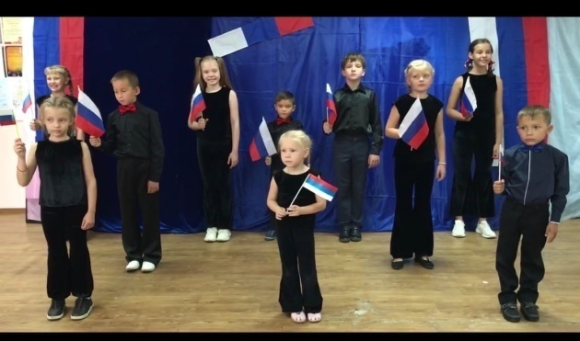
Руководитель народного вокального ансамбля «Поющие ангелы» Дерябина А.А. и участник коллектива Ярослав Заллеский сочинили и записали «Песню о флаге». Был снят музыкальный видео клип на данную песню и размещена на социальные ресурсы клуба Юность».

Клуб «Юность»

Информационно - просветительские акции
Онлайн акция «Аксаковские дни»

С 21 сентября по 1 октября проходила межрегиональная культурно-просветительская акция «Аксаковские дни в Оренбуржье». Были подготовлены различные онлайн программы. «Литературное путешествие по сказке «Аленький цветочек» подготовили клубы с. Ударник, Новоказачий, Крыловка, клуб «Надежда». Онлайн конкурс рисунков «Мир глазами Аксакова» провели клуб с. Ора. Видео ролик «Жизнь и творчество С.Т. Аксакова» подготовил клуб п. Мирный. Работники клуба с. Тукая оформили стенд о творчестве писателя.

Онлайн акция «Дни оренбургского пухового платка»

Ежегодно с 12 по 16 октября проводится акция «Дни оренбургского пухового платка». Клубы с. Крыловка и Тукай организовали онлайн выставки «Пуховые узоры орчанок», познавательные видео ролики «Ажурное сокровище Оренбуржья» подготовили клубы с. Ора, Ударник, Мирный, клубы «Юность» и «Надежда». Видео рассказ «Мастерицы- пуховницы» о сельских женщинах, которые занимаются пуховязанием в п. Новоказачий представили работники клуба п. Новоказачий.

Благотворительные акции

«Дари добро детям»

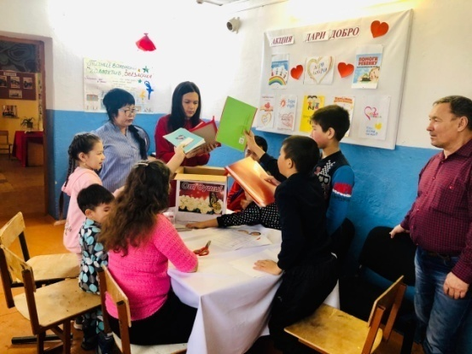
В клубе с. Ора 4 февраля дети и работники клуба провели акцию «Дари добро детям». Целью акции являлось оказание помощи нуждающимся детям. Сбор канцтоваров (20 шт.), книги (5 шт.), детские игрушки (10 шт.), сладости к чаю. Дети села Ора с удовольствием приняли участие в проведении этой акции. Коробка с подарками передана малоимущим семьям в поселок Новоказачий.

Клуб с. Ора

«Собери ребенка в школу»

- Благотворительная помощь оказана в рамках акции «Собери ребенка в школу». Приобретено три рюкзака с канцтоварами, на сумму 2000 рублей. Приняли участие 8 заведующих клубных учреждений.

- Работники клуба «Надежда» собрали пакеты с канцтоварами, которые вручили Александрову Матвею и Яковлевой Маргарите.

- Жителями села Ора и работниками клуба была оказана помощь малообеспеченным семьям (Жанибековы и Дужак) в сборе и вручении канцелярских товаров.

- Работники клуба «Юность» совместно с депутатом В.Г. Харитоновым приобрели школьные наборы, которые вручили детям из многодетных семей (15 человек).
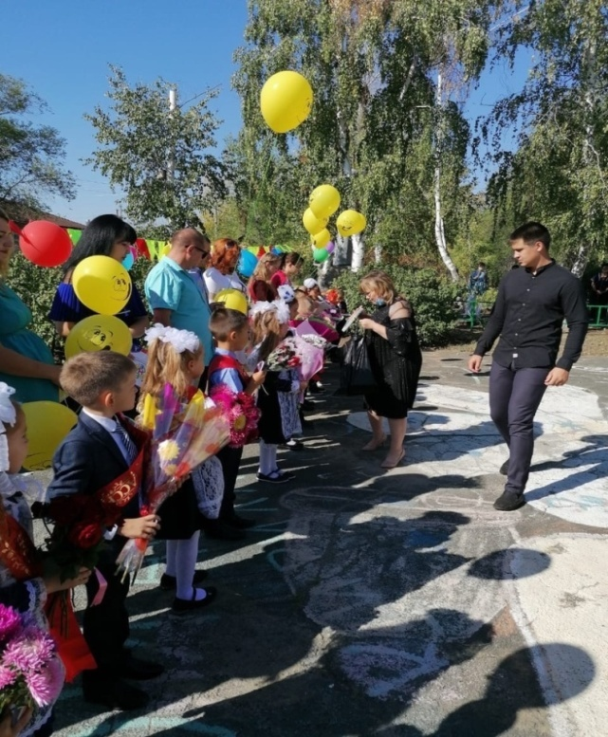

1сентября работниками клуба с. Крыловка были собраны канцелярские товары и школьные принадлежности. Помощь получили 15 первоклассников из многодетных семей.

Клуб с. Крыловка

Онлайн акция «Щедрый вторник»
С 30 ноября по 5 декабря проходила онлайн акция «Щедрый вторник».
«Щедрый вторник» – всемирный день благотворительности, основная цель которого – дать новый импульс развитию культуры благотворительности и вовлечь как можно больше людей в добрые дела. Для участия в акции необходимо было выбрать форму участия и рассказать об этом на страницах в соц. сетях с хештегом #Щедрый Вторник Оренбуржье.
Клубные учреждения приняли активное участие в акции и подготовили следующие мероприятия:
- 1) сбор вещей и игрушек от жителей села Ударник, которые были вручены детям из многодетных семей; 2) подготовлен видео номер от танцевального коллектива клуба с. Ударник, собраны новогодние подарки, которые вручены детям из детского дома.
- работниками клуба поселка Новоказачий объявлен сбор денежных средств для закупа новогодних подарков, которые вручили труженикам тыла п. Новоказачий в количестве 3 человек;
- работники клуба села Крыловка в «Щедрый вторник» раздали средства индивидуальной защиты жителям села (40 чел.);
- работники клуба села Ора собрали корзину продуктов и передали семье Волковых, где проживает инвалид детства. (В июле месяце семья пострадала от пожара);
- работники клуба поселка Мирный оказали помощь пожилым людям (2 чел.) пос. Мирный в уборке квартир;
- городские клубы «Юность» и «Надежда», клуб села Тукай подготовили познавательные видео ролики, где показаны примеры доброты и оказания помощи жителям города и села.

Акция по профилактике терроризма и экстремизма
Одним из важнейших направлений профилактической работы является профилактика экстремизма и терроризма как среди населения, так и среди подрастающего поколения. Мероприятия проходили в онлайн – формате. Работники клубов создавали профилактические видео ролики, которые размещали на социальных страницах клубных учреждений и на сайте МАУК «ЦКС г. Орска». За прошедший период проведены следующие мероприятия:
- видео ролик «Мы разные, мы вместе, мы против террора» (клуб «Надежда»)
- онлайн урок памяти для детей «Трагедия Беслана» (клуб п. Новоказачий)
- видео ролик «Терроризм – что мы должны знать о нем» (клуб «Юность»)
- два видео подготовили работники клуба с. Ударник «Терроризму – нет», «Нам нужен мир!».
Целью создания видео роликов состоит в том, чтобы донести до населения насколько опасным являются террористические акты, каковы последствия и о способах защиты от террористов. Информация направлена на предупреждения возникновения экстремизма и терроризма, развития у детей чувства бдительности и ответственности.

Акция «Комплексные меры противодействия злоупотреблению наркотикам и их незаконному обороту в г. Орске» В течение года в марте и ноябре проходит Всероссийская антинаркотическая акция «Сообщи, где торгуют смертью». В марте месяце клубные учреждения провели различные по форме профилактические программы «Жизнь без наркотиков», «Скажи наркотикам – НЕТ», «Зачем нам эта жизнь?». В селе Ударник и в поселке Новоказачий работники клубов организовали акцию по раздаче информационных листовок с телефонами доверия. В ноябре месяце работники клуба с. Ора провели онлайн конкурс рисунков для детей «Здоровая планета», клубы сел Тукай, Крыловка, Мирный подготовили информационные видео ролики на тему «Ты можешь все изменить», «Мир, в котором нет наркотиков».
Акция по профилактике алкоголизма, токсикомании, наркомании и табакокурения среди детей и подростков.
С целью формирования у подростков негативного отношения к табакокурению, к употреблению спиртных напитков, наркотических и психотропных веществ через воспитание мотивации здорового образа жизни клубные учреждения провели следующие мероприятия в формате онлайн:
- клуб с. Крыловка подготовили ролик «Дорога, ведущая в пропасть», где показали о том, что помимо пагубных привычек, есть много интересных занятий.
- клуб «Юность» провел прямой эфир в форме викторины на платформе социальной сети Инстраграмм. Задавались вопросы по заданной теме.
- клуб поселка Новоказачий провел онлайн – лекцию «Здоровье превыше всего» на платформе Инстаграмм, в которой рассказывалось о пользе здоровья и вреде алкоголя, наркотиков и сигарет, особенно среди детей и молодежи.
- клуб с. Ударник подготовил видео ролик о здоровом образе жизни «Мы за жизнь!». В ролике говорится о том, что быть здоровым – это стало модно и престижно, что необходимо заниматься спортом.
Информация о публикациях в СМИ

Для освещения работы клубных учреждений МАУК «ЦКС» созданы сайты, где можно посмотреть фото и видео информацию проведенных онлайн мероприятий.
Ссылки:
1) Клуб «Юность» - Инстаграмм https://instagram.com/olgaolga8949?igshid=b6p28bxjddyc, Контактhttps://vk.com/club177526418https://vk.com/club161513266
2) Клуб «Надежда» - https://vk.com/ public142478898
3) Клуб с. Ора - https://instagram.com/klub__ora?igshid=l7i54k4wxi18
4) Клуб с. Тукай - htps://intstagram.com/club_tukai_orsk?igshid=1f6ldisgtrxi3 https:ok.ru/profile/584593720494
5) Клуб с. Крыловка - https://ok.ru/klubs.krylhttps://vk.com/public196530165
6) Клуб с. Ударник - «Одноклассники» (https://ok.ru/zhiznitvo)
7) Клуб п. Новоказачий - https://ok.ru/klubp.novohttps://vk.com/club197157875

Печатные СМИ

№№  п/п | Издание | Номер выпуска, страница | Название статьи
1 | Газета «Орская хроника» | № 9 от 01.02.2020г. | Благодарность депутату
2 | Газета «Орская хроника» | № 10 от 05.02.2020г. | Праздник с казачьей душой
3 | Газета «Орская хроника» | № 20 от 11.03.2020г. | Четверть века в танце
4 | Газета «Орская хроника» | 02.05.2020г. | Клуб п. Мирный обновляют
5 | Газета «Орская хроника» | 26.06.2020г. | Крыловка претендует на звание «Самая творческая территория»

Электронные СМИ

№№ | Ссылка | Название статьи¹
1 | ORSK.RU 21.01.2020 | Из-за сильного урагана в пос. Мирный сорвало кровлю
2 | ORSK.RU 22.01.2020 | Сразу два коллектива отличились в Москве
3 | TV Россия 1 06.02.2020 | Наши танцоры покорили столицу
4 | ORSK.RU 02.03.2020 | Орчане проводили зиму и попросили друг у друга прощение
5 | УРАЛ.56 02.03.2020 | Провожаем зиму встречаеим весну
6 | УРАЛ.56 11.03.2020 | Ремонт клуба поселка Мирный
7 | TV Евразия 02.09.2020 | «Встречи у камина» - клуб в с. Крыловка «интервью»
8 | ORSK.RU 18.12.2020 | Новогодняя афиша

Печатные СМИ

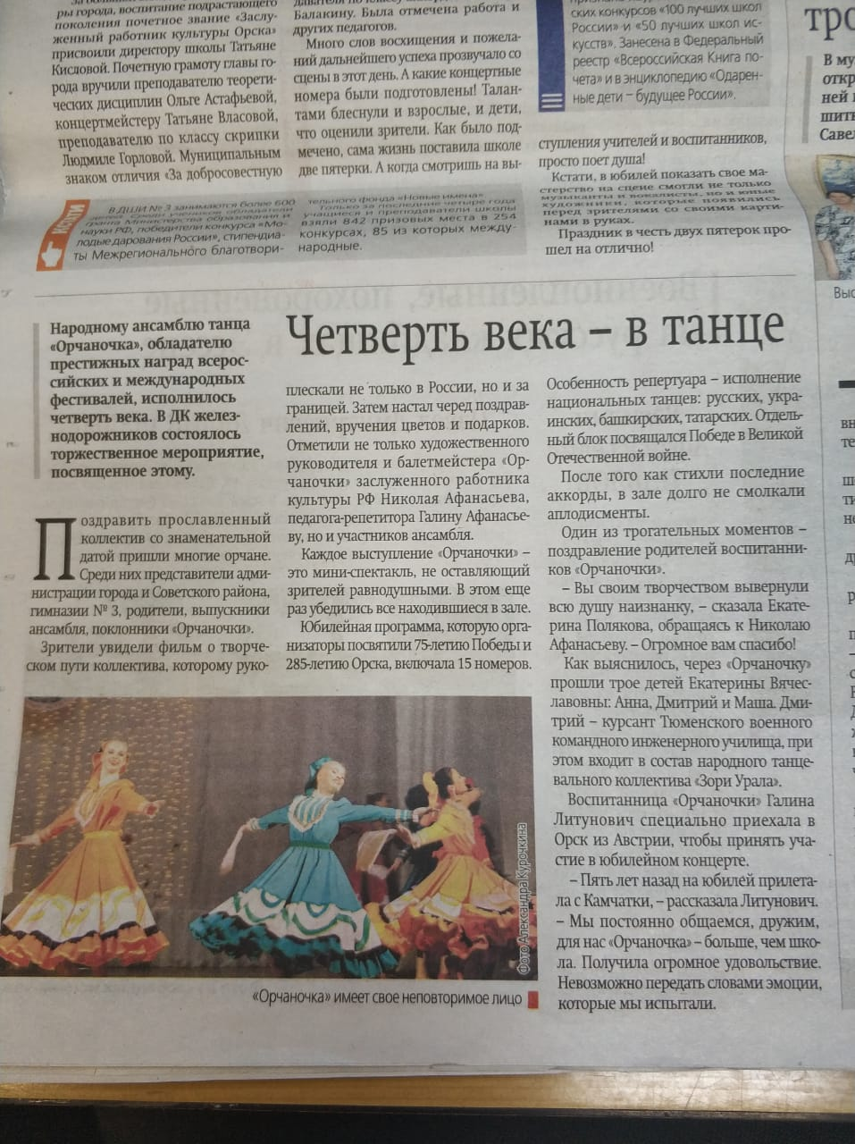

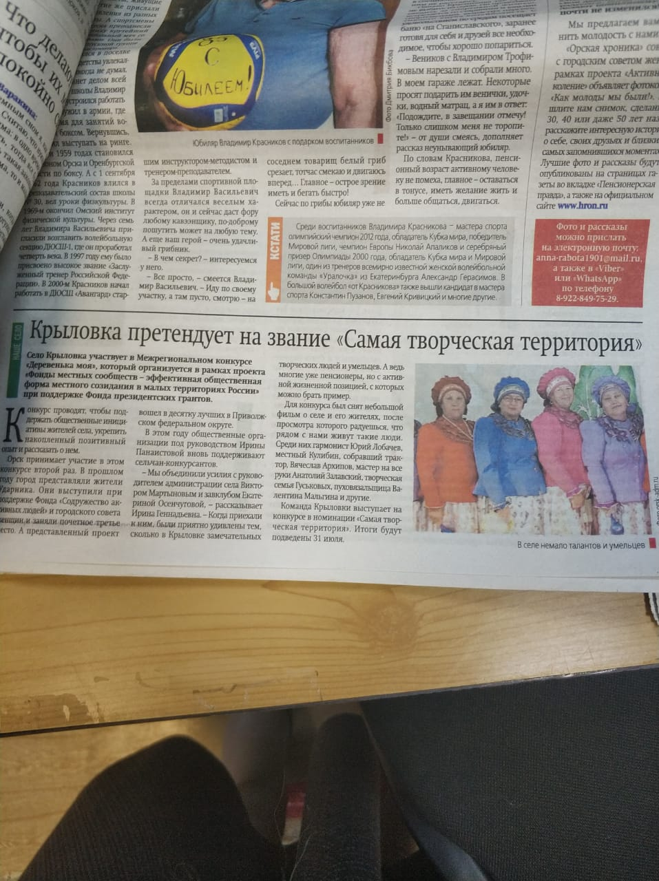

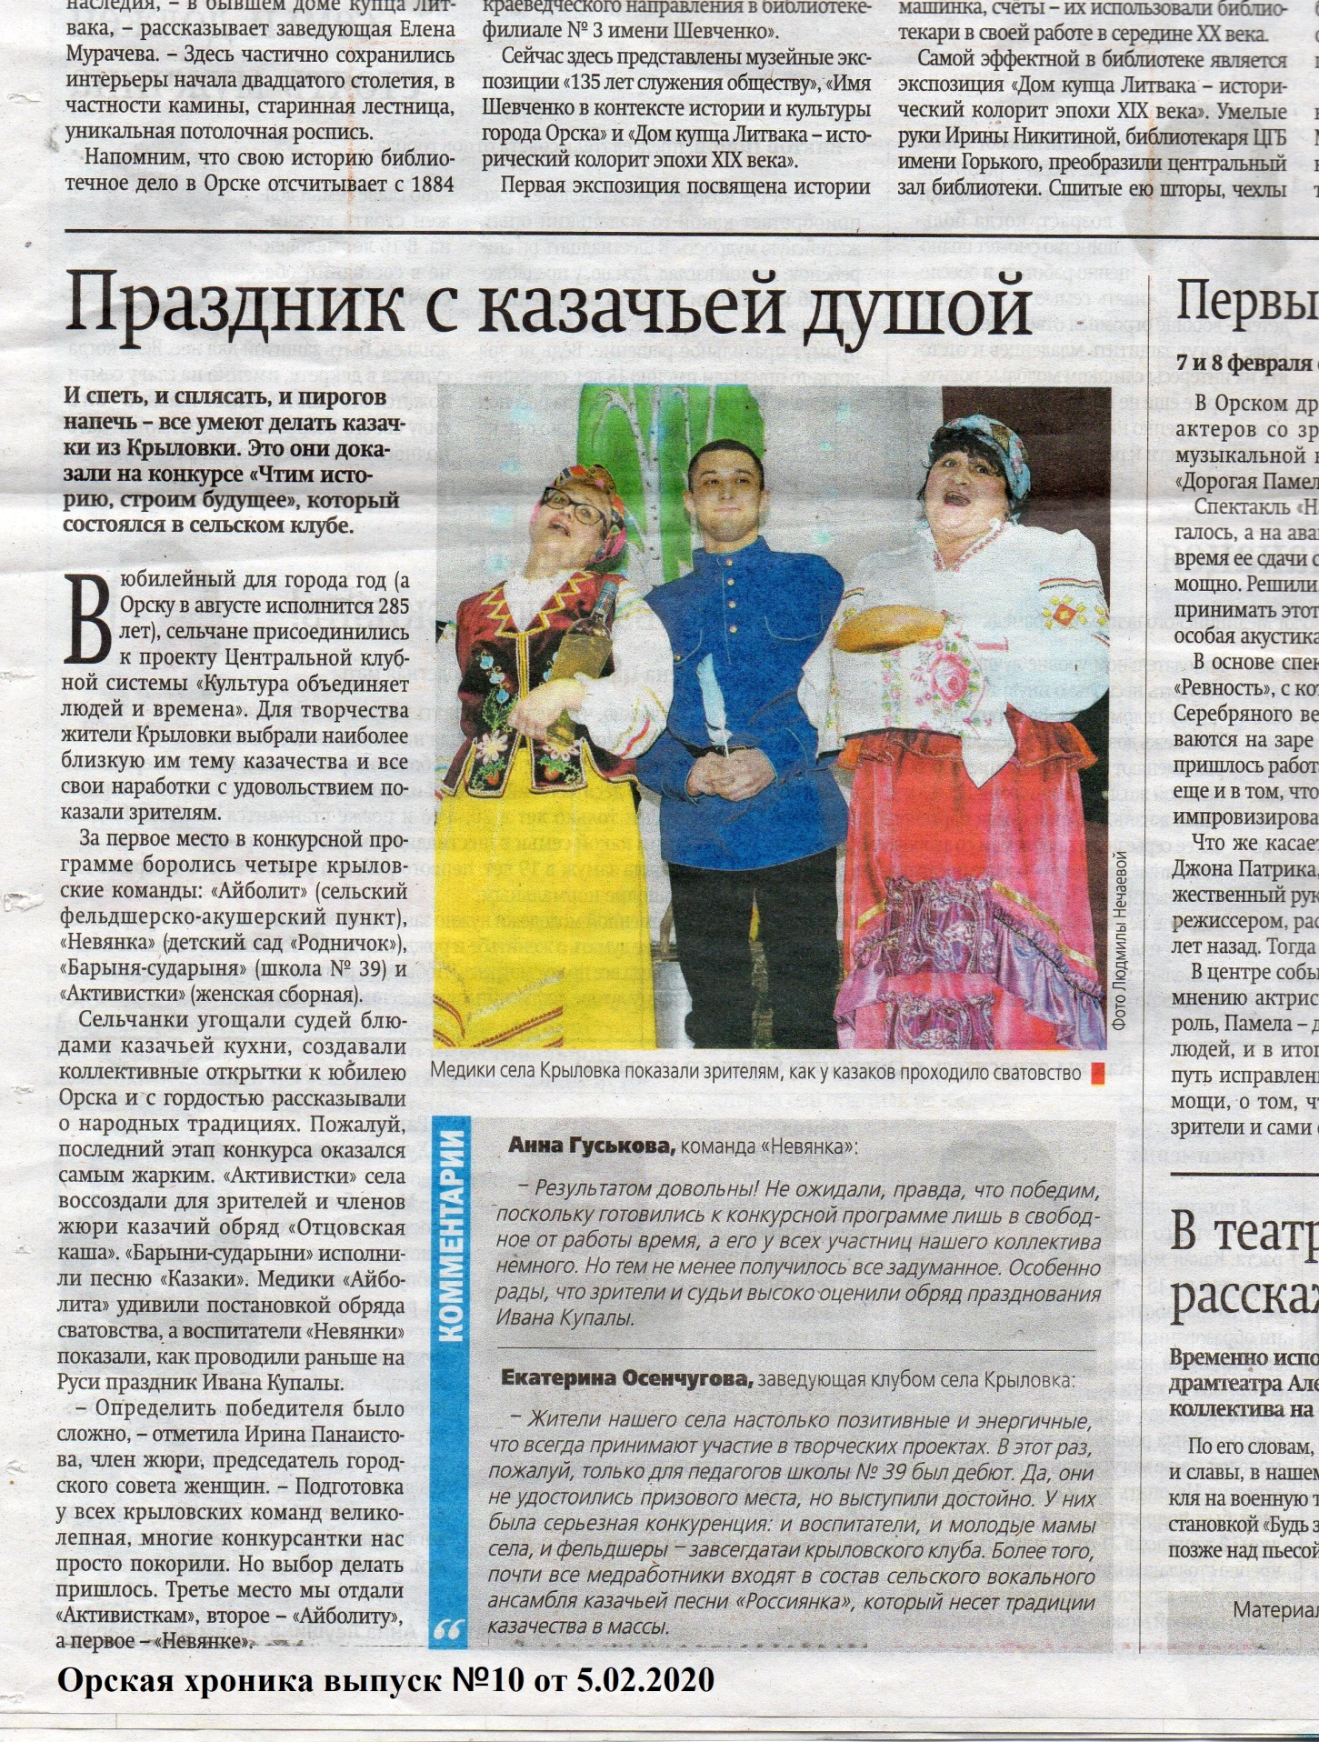

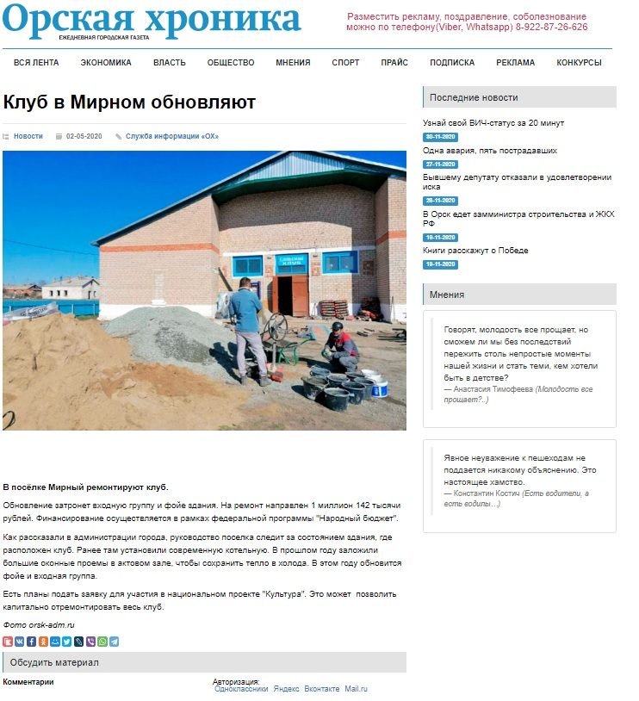

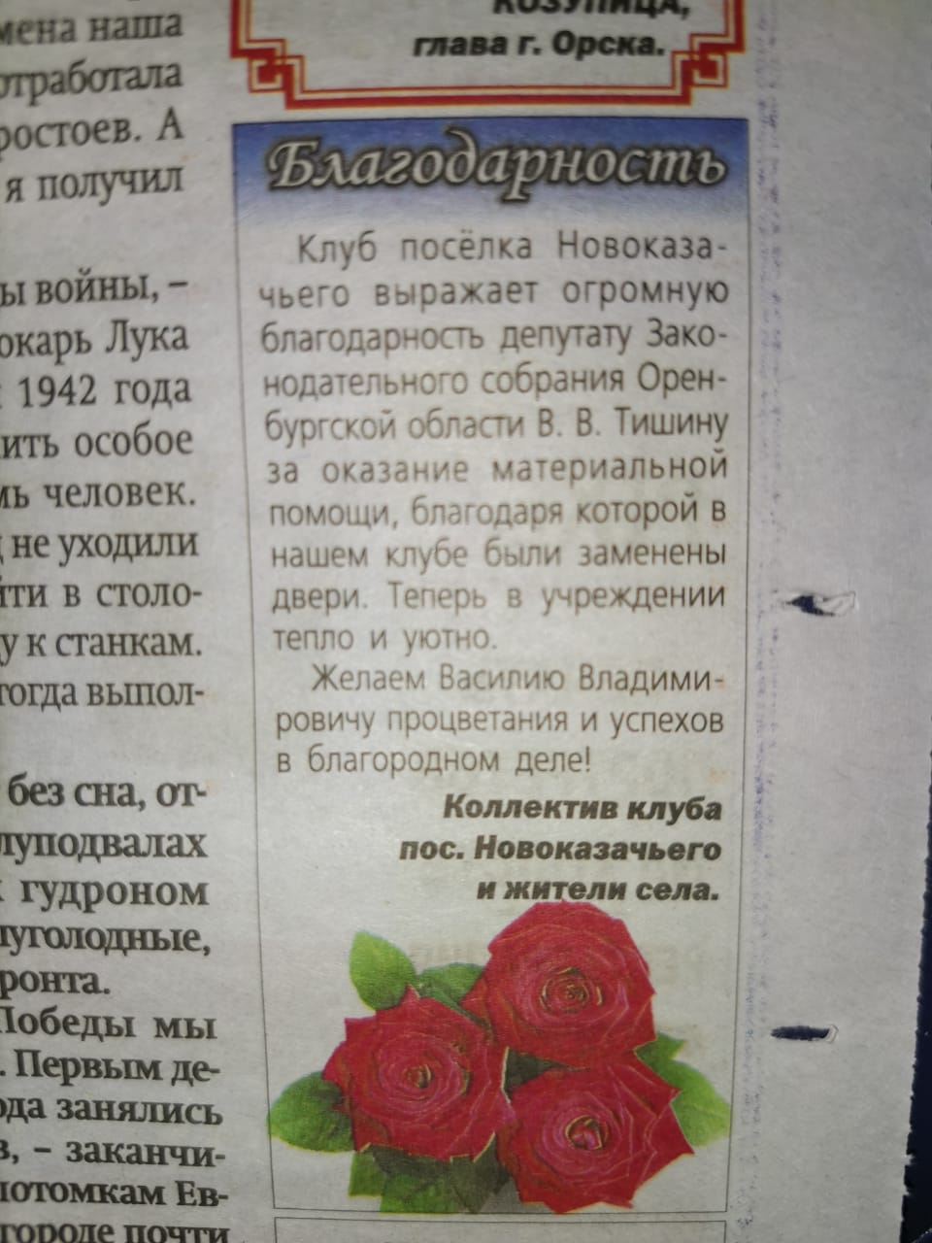

Клубные учреждения сегодня используют все доступные возможности для того, чтобы продолжать работать и делать досуг для жителей села и города интересным и продуктивным.

Директор МАУК «ЦКС г. Орска» Т.Г. Говаркова

